

ACTIVIDAD
LA CUESTIÓN SOCIAL EN LOS INICIOS DEL SIGLO XX

La siguiente fuente escrita hace referencia a la situación de los trabajadores chilenos en los inicios del siglo XX. Sus condiciones de vida eran muy malas y las condiciones laborales no estaban reguladas por ley alguna.

“La calidad de vida del mundo proletario era miserable. En Santiago, en la fecha del centenario, se contabilizaban más de 1.600 conventillos y las enfermedades infecciosas (tuberculosis, viruela, tifus, etc.) eran pan de todos los días. La mortalidad [muerte] infantil alcanzaba el 30% y el analfabetismo [no saben leer] casi llegaba al 50%. Aquellos que migraban [se trasladan] al norte no tenían mejores expectativas de futuro. Las condiciones laborales [de trabajo] eran tremendamente duras y hasta 1907, en que se legisló [reguló] sobre la materia, se trabajaba entre 12 y 14 horas diarias, sin descanso dominical [del domingo]. Por otra parte, las relaciones patrón – obrero no estaban reguladas y los salarios [sueldos], en las salitreras, se pagaban con fichas, cuyo valor no siempre era respetado y no tenían seguridad del Estado.”
Góngora, Álvaro (2000): Chile (1541- 2000) una interpretación de su historia política. Santiago de Chile: Santillana. p. 238.

La imagen de la siguiente página corresponde a un conventillo de inicios del siglo XX en Chile. Los conventillos eran las viviendas donde habitaban los obreros que migraban a la ciudad, y se caracterizaron por su extrema pobreza y hacinamiento [amontonamiento de personas]. Estos lugares no fueron más que el reflejo de las malas condiciones de vida que afectó a los trabajadores chilenos.

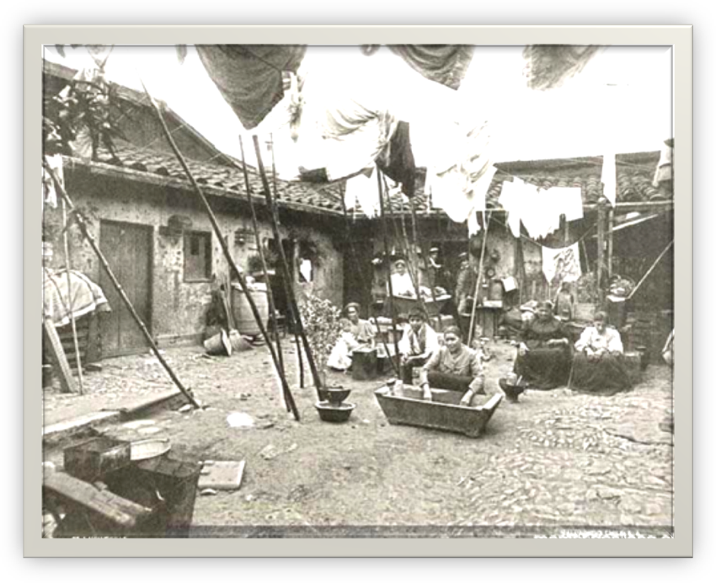
Fuente:http://www.memoriachilena.cl/temas/imagenes.asp?id_ut=lacuestionsocialenchile1880-1920

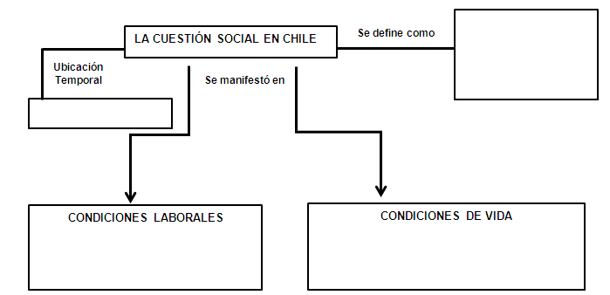
Complete mapa conceptual adjunto que sintetiza las condiciones laborales y de vida del proletariado chileno a comienzos del siglo XX.

Elaborado por: Nelly Musalem C

